简号 J1⑥26：残牍（「□迁」）

来源出处
里耶古城一号井第六层出土，原整理号 6-26。
释文、注释：《里耶秦简牍校释》第一卷，第 26 页。
图版、单字字形：秦簡字形庫（www.kaom.net）《里耶1》。

图片
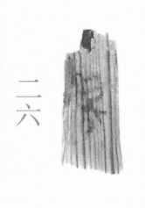
图1 里耶秦简 6-26 实物照片。出处：秦簡字形庫（www.kaom.net）《里耶1》图版。
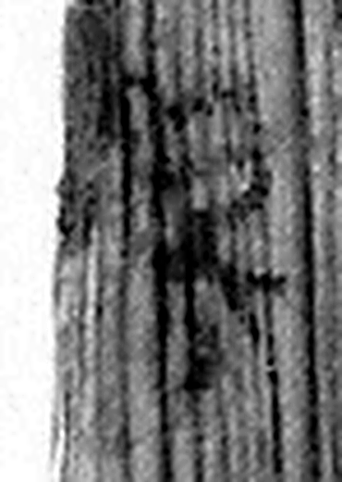 遷 登也。从辵𠨧聲。（《说文解字》卷二·辵部）
图2 6-26 逐字字形与本义（共 1 字，按原简文字序）。字形出处：秦簡字形庫（www.kaom.net）《里耶1》；本义出处：《说文解字》大徐本。

释文
〼□迁〼6-26

文字

书法
残牍，正面仅存两字残笔。（据图1）

简牍形制
残牍，单面书写。（据图1）

书写方式
墨色淡。（据图1）

美育价值
两字残笔，也算一条记录。

